|  |  |
| --- | --- |
| Gerb-BMSTU_01 | **Министерство науки и высшего образования Российской Федерации**  **Федеральное государственное бюджетное образовательное учреждение**  **высшего образования**  **«Московский государственный технический университет**  **имени Н.Э. Баумана**  **(национальный исследовательский университет)»**  **(МГТУ им. Н.Э. Баумана)** |

ФАКУЛЬТЕТ **Информатика и системы управления**

КАФЕДРА **Компьютерные системы и сети (ИУ6)**

НАПРАВЛЕНИЕ ПОДГОТОВКИ **09.03.01 Информатика и вычислительная техника**

**Отчет**

**по лабораторной работе № 2**

Название: Основы HTML & CSS

**Дисциплина:** Языки Интернет-программирования

|  |  |  |  |  |
| --- | --- | --- | --- | --- |
| Студент | ИУ6-31Б |  |  | А. В. Палий |
|  | (Группа) |  | (Подпись, дата) | (И.О. Фамилия) |
|  |  |  |  |  |
| Преподаватель |  |  |  |  |
|  |  |  | (Подпись, дата) | (И.О. Фамилия) |

Москва, 2024

**Цель работы**

Знакомство с языками HTML и CSS, а также получение практических навыков применения каскадных таблиц стилей для формирования отображения страниц HTML.

В рамках данной лабораторной работы предлагается освоить языки HTML и CSS - базовые техноогии для разработки frontend-части веб-приложений.

**Ход работы**

1. **Задание Header**

Для осуществления проверки выполнения задания установим следующие названия классов у элементов и сами элементы.

У вас могут быть и другие элементы, нужные для верстки (например, дополнительные div).

Внутри элемента nav с классом menu присутствует:

1. Элемент ul с классом menu\_\_ul, содержащий элементы li с классом menu\_\_li, каждый из которых содержит ссылку с классом menu\_\_link. Ссылка ведет в никуда href="#".

2. Логотип компании - ссылка с классом menu\_\_logo, которая ведет на главную страницу сайта href = "index.html".

3. "Кнопки" - ссылки с классами menu\_\_signup и menu\_\_login.

Необходимые элементы представлены на рисунке 1.

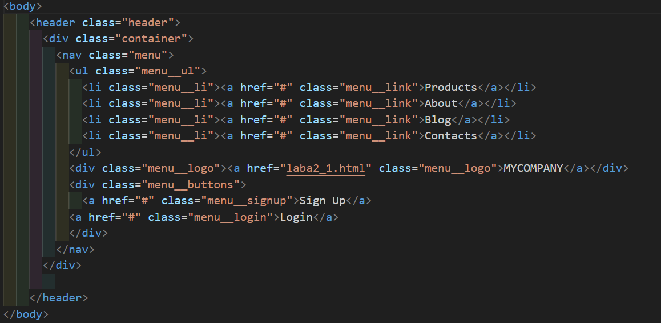

Рисунок 1 – Отрывок кода



Рисунок 2 – Результат

1. **Задание Card**

Для осуществления проверки выполнения задания установим следующие названия классов у элементов и сами элементы.

У вас могут быть и другие элементы, нужные для верстки (например, дополнительные div).

Внутри элемента div с классом card присутствует:

1. Элемент div с классом card\_\_image.

2. Элемент div с классом card\_\_content.

1. Элемент div с классом card\_\_title.

2. Элемент div с классом card\_\_text.

3. Элемент button с классом card\_\_btn.

Необходимые для выполнения элементы представлены на рисунке 3, результат проделанной работы – на рисунке 4.

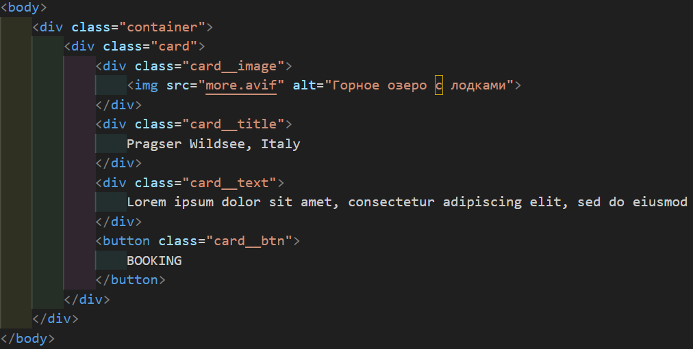

Рисунок 3-Отрывок кода

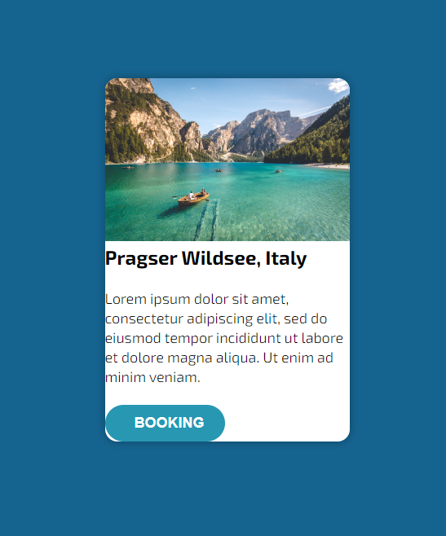

Рисунок 4 – Результат

1. **Задание Footer**

Для осуществления проверки выполнения задания установим следующие названия классов у элементов и сами элементы.

У вас могут быть и другие элементы, нужные для верстки (например, дополнительные div).

Внутри элемента footer с классом footer присутствует:

1.Элемент div с классом footer\_\_top.

1. Элемент div с классом footer\_\_left.

1. Ссылка с классом logo

2. Элемент div с классом text

2. Элемент div с классом footer\_\_right.

1. Элемент div с классом contact

2. Ссылка с классом phone

3. Элемент div с классом address

2. Элемент div с классом footer\_\_bottom с соответствующим текстом.

3. Линия - это нижняя рамка у элемента div с классом footer\_\_top.

Необходимые элементы для проверки правильности выполнения задания представлены на рисунке 5, а результат – на рисунке 6.

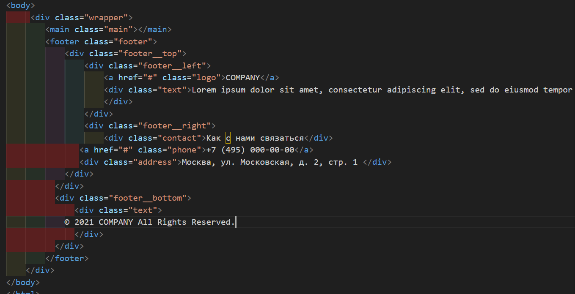

Рисунок 5 – Необходимые элементы

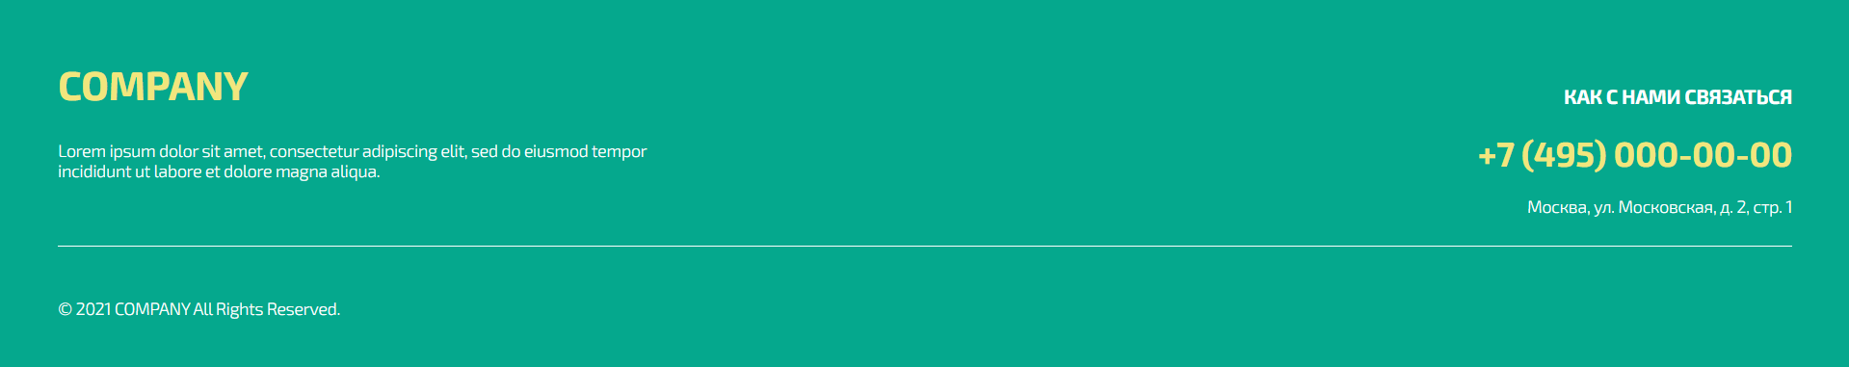

Рисунок 6 – Результат

**Заключение**

В ходе выполнения работы мной были изучены основы языков HTML и CSS. Для закрепления знаний было выполнено три практических задания по созданию меню, карточки и «подвала» сайта.